* 实体与实体之间有3种对应关系，这些关系也需要存储下来。
* 在开发中需要对存储的数据进行一些处理，用到内置的一些函数
* 视图用于完成查询语句的封装
* 事务可以保证复杂的增删改操作有效

**关系**

* 创建成绩表scores，结构如下
* id
* 学生
* 科目
* 成绩
* 思考：学生列应该存什么信息呢？
* 答：学生列的数据不是在这里新建的，而应该从学生表引用过来，关系也是一条数据；根据范式要求应该存储学生的编号，而不是学生的姓名等其它信息
* 同理，科目表也是关系列，引用科目表中的数据

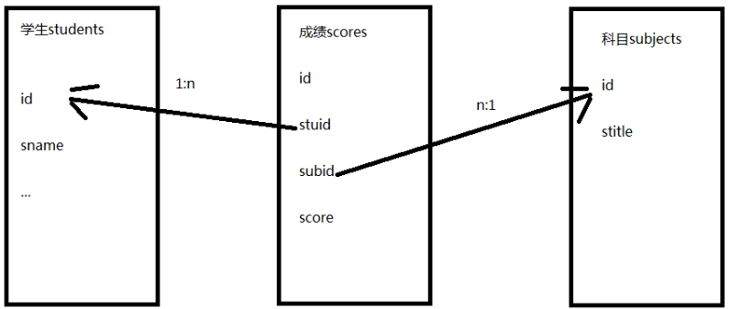

* 创建表的语句如下

create table scores(

id int primary key auto_increment,

stuid int,

subid int,

score decimal(5,2)

);

**外键**

* 思考：怎么**保证关系列数据的有效性**呢？任何整数都可以吗？
* 答：必须是学生表中id列存在的数据，可以**通过外键约束进行数据的有效性验证**
* 为stuid添加外键约束

alter table scores add constraint stu_sco foreign key(stuid) references students(id);

* 此时插入或者修改数据时，如果stuid的值在students表中不存在则会报错
* 在创建表时可以直接创建约束

create table scores(

id int primary key auto_increment,

stuid int,

subid int,

score decimal(5,2),

foreign key(stuid) references students(id),

foreign key(subid) references subjects(id)

);

**外键的级联操作**

* 在删除students表的数据时，如果这个id值在scores中已经存在，则会抛异常
* 推荐使用逻辑删除，还可以解决这个问题
* 可以创建表时指定级联操作，也可以在创建表后再修改外键的级联操作
* 语法

alter table scores add constraint stu_sco foreign key(stuid) reference students(id) on delete cascade;

* 级联操作的类型包括：
* restrict（限制）：默认值，抛异常
* cascade（级联）：如果主表的记录删掉，则从表中相关联的记录都将被删除
* set null：将外键设置为空
* no action：什么都不做